附件2
2018年“三下乡”官网团队投稿指南
2018年全国大中专学生志愿者“三下乡”社会实践活动已经启动，“三下乡”官网特为所有“三下乡”团队开通投稿渠道，需在“中青校园”APP内进行投稿。《2018年“三下乡”官网团队投稿指南》具体如下。
实践团队需要已经按照《2018年“三下乡”官网团队报备流程》完成团队报备，方可发布关于社会实践的稿件。
用户需要首先在手机应用市场（安卓系统用户在“应用宝”市场，苹果系统用户在“App Store”）中搜索“中青校园”，下载并安装“中青校园”APP。
一．稿件要求
包括文字稿、组图稿、视频稿。
（一）文字稿要求
1.标题在10-30个汉字，不允许用“精彩飞扬——××大学实践队”形式，要用一句话标题。
2.要有电头，形式为：中国青年网+地点+时间电（通讯员××），例如，中国青年网济南7月1日电（通讯员 张明），地点为所在的地级市名称，多名通讯员之间加空格。
3.人物称呼禁止出现“我校”“我院”“师兄”“学长”等校内宣传稿件用语。
4.正文，表述要流畅，不可写三段式的宣传稿，要注重稿件的故事性描述，不可写成总结报告体，不要写太多抒发感情、空大的宣传性内容，要写成新闻体。
5.可插入图片，在4张以内。
（二）组图稿要求
1.标题在10-30个汉字，不允许用“精彩飞扬——××大学实践队”形式，要用一句话标题。
2.要有电头，形式为：中国青年网+地点+时间电（通讯员××），例如，中国青年网济南7月1日电（通讯员 张明），地点为所在的地级市名称，多名通讯员之间加空格。
3.人物称呼禁止出现“我校”“我院”“师兄”“学长”等校内宣传稿件用语。
4.单张照片1M以上，画面清晰，6-40张图片，尺寸不得小于900×600像素（纵向图片不小于400×600像素），格式为JPG或PNG。
5.每张图片都要有图片说明，需尽量详细说明图片里的故事，让读者明白这张图要说明的新闻故事。
6.组图拍摄要注重特写与全景的搭配，要注意拍摄角度和画面质量，选择能够代表事件的图片，让图片来讲故事。
（三）视频稿要求
1.标题在10-30个汉字，不允许用“精彩飞扬——××大学实践队”形式，要用一句话标题。
2.要有电头，形式为：中国青年网+地点+时间电（通讯员××），例如，中国青年网济南7月1日电（通讯员 张明），地点为所在的地级市名称，多名通讯员之间加空格。
3.人物称呼禁止出现“我校”“我院”“师兄”“学长”等校内宣传稿件用语。
4.画面清晰、不变形、无杂音，长度3分钟以上，分辨率不小于720×576像素，画面宽高比例4:3或16：9，格式为FLV或者MP4。
5.纯粹以静态照片整合的视频请不要投稿，整段视频中用到静态照片的时长不得超过视频的1/4长度。
二．投稿流程
普通实践团队的用户请点击“投稿”按钮或“我的投稿”进入投稿页面，选择封面图片，填写标题，填写文章内容。
注意：中国青年网校园通讯社各通讯站的通讯员请点击“我的投稿”后，选择“校通讯员”处进行投稿。
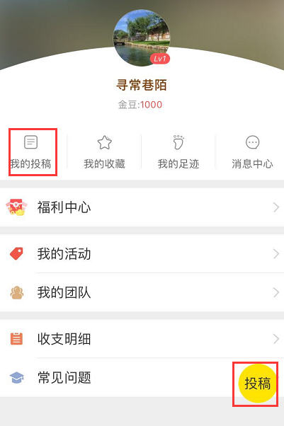
（一）文字稿投稿说明
根据上述文字稿投稿要求，上传封面和插图，填写文章内容，具体如下图。
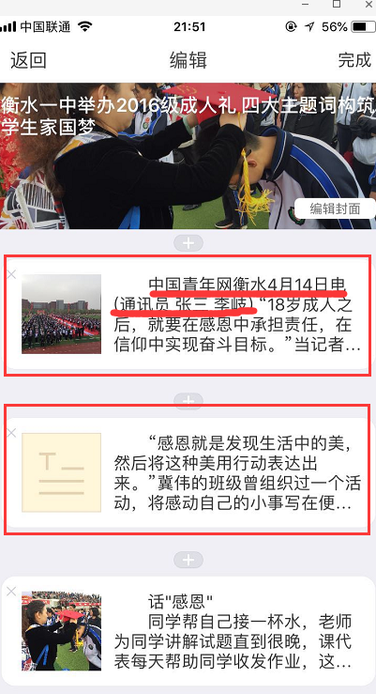
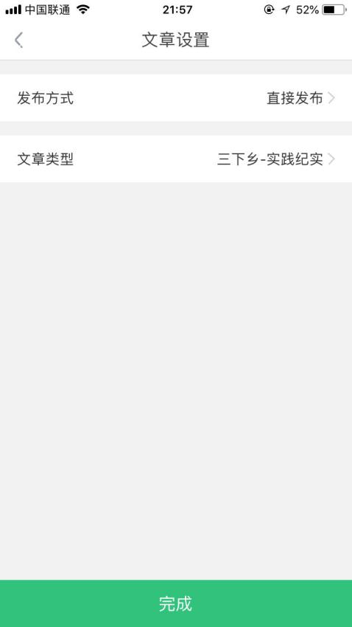
填写完内容后选择发布方式（可以选择直接发布）和文章类型（文字类稿件，如果偏新闻性，请选择“三下乡-实践纪实”，如果偏个人感悟，请选择“三下乡-感悟收获”），点击“完成”即可完成投稿。
注意：文字类稿件，可以穿插一张图片，其他段落直接选择文本格式上传即可。
（二）组图稿投稿说明
根据上述组图稿投稿要求，上传封面和图片及其图注说明，具体如下图。
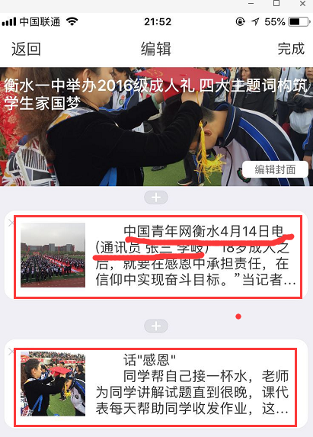
注意，每一张图片后都要有图注。（组图类稿件请选择“三下乡-实践图片”栏目，点击完成即可投稿）
（三）视频稿投稿说明
将需要投稿的视频整理好，并且写好视频的说明文件（见附件1）。
将视频以及说明文件全部放置在一个文件夹中，文件夹命名规则为“【视频】+文章标题+学校+作者”，整体压缩成一个文件提交，压缩的文件名须与文件夹同名。
将压缩的文件上传至百度云网盘（需个人自行申请），在压缩文件上点鼠标右键，在弹出的菜单中选择“分享”，然后选择“私密分享”，创建文件的分享链接和密码（如下图所示）。
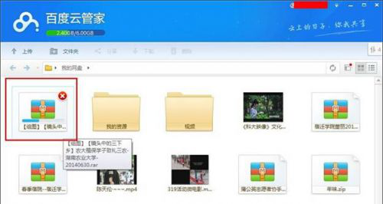
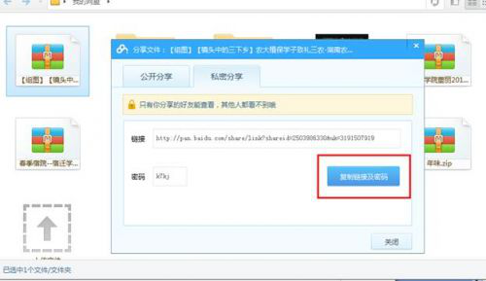
将私密分享链接和密码，按照文字形式，复制到投稿文本框内，然后提交即可，如下图。
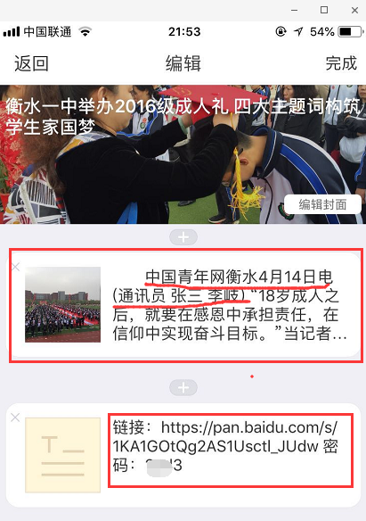
注意，第一段为导语即视频说明内容，第二部分为视频下载地址。（视频类稿件请选择“三下乡-时间视频”栏目，点击完成即可投稿）
三．投稿栏目
目前“三下乡”官网投稿重点栏目包括：实践纪实、感悟收获、实践图片、实践视频、实践报告。
四．联系方式
中国青年网及“三下乡”官网联系电话：010-57380512（请于周一至周五早8:30至下午17:30，进行咨询）。

附件1
2018年“三下乡”官网视频稿件说明文档
稿件标题 | 10-26个汉字
内容简介
主要拍摄者
团队名称
投稿人姓名 |  | 学校
手机 |  | QQ

